Проект: Темная страница авторизации для библиотеки

Тема и цель работы
Цель проекта — разработать простое веб-приложение с авторизацией, которое сохраняет данные о входах пользователей в localStorage, а также демонстрирует работу с токеном и отображением списка пользователей. Дополнительно реализована темная тема и современный внешний вид интерфейса.

Краткое описание программы
Приложение представляет собой веб-страницу с формой авторизации. После входа генерируется токен, сохраняется информация о пользователе, отображается панель управления и появляется возможность просмотра истории входов.
Функционал:
- Вход пользователя с email и паролем.
- Генерация "токена" и его сохранение.
- Сохранение данных о входах в localStorage.
- Просмотр списка пользователей, которые входили в систему.
- Выход с очисткой токена.
- Полностью тёмное оформление.

Структура проекта
Lab.12/
├── index.html
├── Lab.12.dox

Скриншоты работы

Страница авторизации
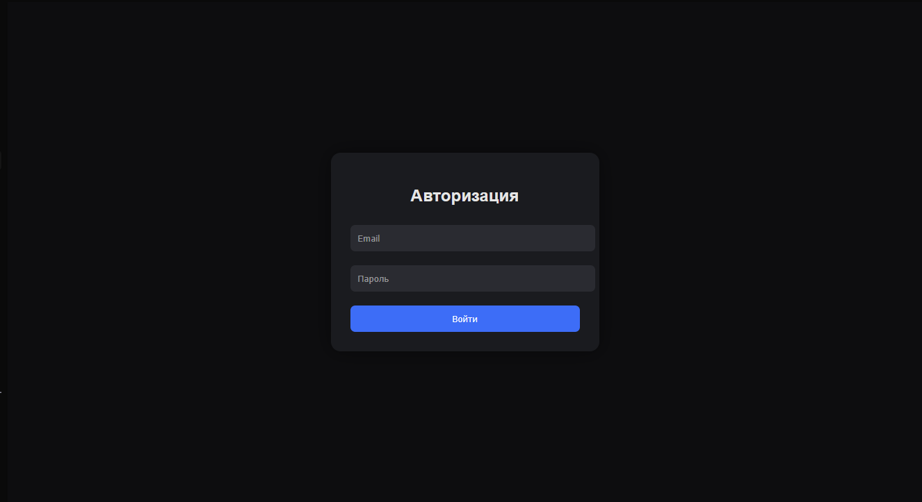

Панель пользователя после входа
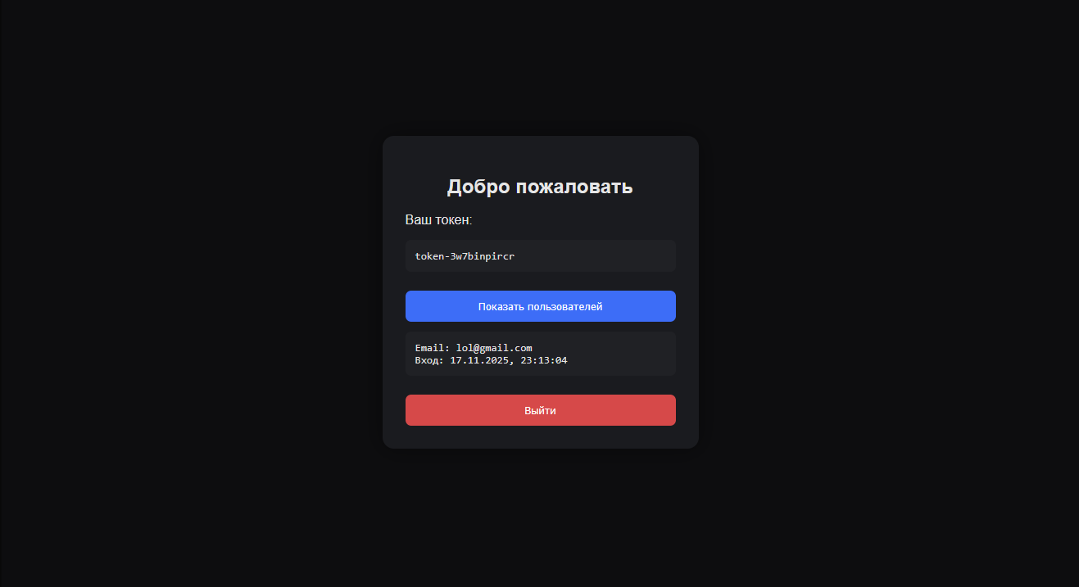
Ссылка на репозиторий

https://github.com/Loliklox0/Lab.12

Выводы по работе
В ходе разработки было создано небольшое, но функциональное веб-приложение, демонстрирующее базовые механизмы авторизации, хранения данных в браузере и отображения информации. Улучшенный интерфейс в тёмной теме делает работу с приложением более современной и удобной. Проект может служить основой для дальнейшего расширения функционала или обучения работе с JavaScript и браузерным хранилищем.

